**2. HÌNH LĂNG TRỤ ĐỨNG**

**I. KIẾN THỨC CƠ BẢN**

**1) Hình lăng trụ đứng**

|  |  |
| --- | --- |
| Hình bên là hình lăng trụ đứng. Trong hình này:  -   là các đỉnh.  - Các mặt là các hình chữ nhật. Chúng được gọi là các mặt bên.  - Hai mặt  là hai đáy.  🞄 Hình lăng trụ đứng trên có hai đáy là tứ giác nên gọi là lăng trụ đứng tứ giác, kí hiệu | Hình lăng trụ đứng tứ giác |
| 🞄 Hình hộp chữ nhật, hình lập phương cũng là những hình lăng trụ đứng.  🞄 Hình lăng trụ đứng có đáy là hình bình hành được gọi là hình hộp đứng.  🞄 Lăng trụ đứng có hai đáy là tam giác, tứ giác , ngũ giác thì hình lăng trụ đứng tương ứng được gọi là lăng trụ đứng tam giác, lăng trụ đứng tứ giác, lăng trụ đứng ngũ giác. (hình 1)  (hình 1) | |

**2) Diện tích xung quanh của hình lăng trụ đứng**

🞄 Diện tích xung quanh của hình lăng trụ đứng bằng tổng diện tích các mặt bên. Ta có công thức  ( là nữa chu vi đáy,  là chiều cao).

🞄 Diện tích toàn phần của hình lăng trụ đứng bằng tổng diện tích xung quanh và diện tích hai đáy 

**3) Thể tích của hình lăng trụ đứng**

🞄 Thể tích của hình lăng trụ đứng bằng diện tích đáy nhân với chiều cao

🞄 Công thức  ( S là diện tích đáy, h là chiều cao)

**III. BÀI TẬP**

**Bài 1:** Cho hình lăng trụ đứng tam giác 

a) Những cặp mặt phẳng nào song song với nhau?

b) Những cặp mặt phẳng nào vuông góc với nhau?

**Bài 2:** Cho hình lăng trụ đứng tam giác ABC.DEF. Trong các phát biểu sau phát biểu nào đúng ?

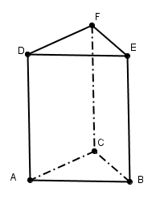a) Các cạnh bên AB và AD vuông góc với nhau.

b) Các cạnh bên BE và EF vuông góc với nhau.

c) Các cạnh bên AC và DF vuông góc với nhau.

d) Các cạnh bên AC và DF song song với nhau.

e) Hai mặt phẳng  và  song song với nhau.

f) Hai mặt phẳng  vàsong song với nhau.

g) Hai mặt phẳng  và  vuông góc với nhau.

**Bài 3:** Cho một hình hộp chữ nhật 

a) Những cặp mặt phẳng nào song song với nhau.

b) Mặt phẳng  vuông góc với những mặt phẳng nào.

**Bài 4:** Cho hình lăng trụ đứng tam giác  có hai đáy là hai tam giác vuông tại A, . Chứng minh

a) 

b) 

**Bài 5:** Một khối gỗ hình lập phương  có cạnh bằng a. Người ta cắt khối gỗ theo mặt  được hai hình lăng trụ đứng bằng nhau. Tính diện tích xung quanh của mỗi hình lăng trụ đó.

**Bài 6:** Cho hình lăng trụ đứng tam giác , có đáy là tam giác ABC cân tại C, D là trung điểm của cạnh AB. Tính diện tích toàn phần của hình lăng trụ.

**Bài 7:** Cho lăng trụ đứng tam giác  có đáy  là tam giác vuông cân tại B với ,biết A'B hợp với đáy ABC một góc  . Tính thể tích lăng trụ.

**Bài 8:** Cho hình lăng trụ có đáy là hình vuông cạnh a. Tính chiều cao (theo a) của hình lăng trụ, biết diện tích xung quanh bằng  diện tích toàn phần.

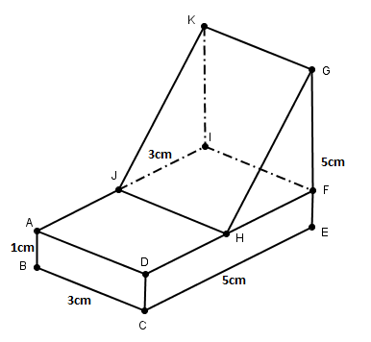**Bài 9:** Tính diện tích toàn phần (tổng diện tích các mặt) và thể tích của hình sau

* Tính diện tích toàn phần hình lăng trụ 

**Bài 10:** Cho hình lăng trụ đứng tam giác  có đáy là tam giác  cân tại A có các kích thước như hình vẽ. Tính thể tích của hình lăng trụ.

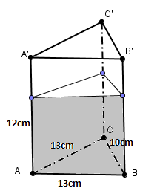**Bài 11 :** Một bình thủy tinh hình lăng trụ đứng , đáy là tam giác cân ABC có kích thước như hình vẽ. Mực nước hiện tại trong bình bằng  chiều cao của lăng trụ. Bây giờ ta đậy bình lại và lật đứng lên sao cho mặt  là mặt đáy. Tính chiều cao của mực nước khi đó.

**Bài 12:** Tính thể tích của khối lăng trụ đứng có đáy là tam giác và các mặt bên là các hình vuông cạnh bằng a.

**Bài 13:** Cho hình lăng trụ đứng tam giác  có đáy là tam giác  cân tại A. Gọi M, N lần lượt là trung điểm của BC và 

a) Chứng minh  là hình chữ nhật

b) Tính diện tích hình chữ nhật  biết thể tích của hình lăng trụ bằng V và .

**Bài 14:** Một bình thủy tinh hình lăng trụ đứng  , đáy là tam giác  có  ,  ,  , chiều cao  . Mực nước trong bình hiện tại bằng  chiều cao của hình lăng trụ. Bây giờ ta đậy bình lại và lật đứng lên sao cho mặt  là mặt đáy. Tính chiều cao của mực nước khi đó.

**Bài 15:** Một bình thủy tinh hình lăng trụ đứng  , đáy là tam giác  có  ,  ,  , chiều cao  . Mực nước trong bình hiện tại bằng  chiều cao của hình lăng trụ. Bây giờ ta đậy bình lại và lật đứng lên sao cho mặt  là mặt đáy. Tính chiều cao của mực nước khi đó.

**Bài 16:** Đáy của lăng trụ đứng tam giác  là tam giác ABC vuông cân tại A có cạnh  và biết  . Tính thể tích khối lăng trụ.

**Bài 17:** Cho lăng trụ tứ giác đều  có cạnh bên bằng 4a và đường chéo 5a. Tính thể tích khối lăng trụnày.

**TỰ LUYỆN**

|  |  |
| --- | --- |
| **Bài 1:** Cho hình lăng trụ đứng tam giác  có vuông tại A.   1. Những cặp mặt phẳng nào song song với với nhau? 2. Những cặp mặt phẳng nào vuông góc với nhau? 3. Cho biết. Tính diện tích xung quanh, diện tích toàn phần và thể tích của hình lăng trụ. 4. Gọi M là trung điểm của. Tính độ dài các đoạn thẳng. |  |

**Bài 2:** Cho hình lăng trụ đứng tam giác. (Mỗi câu sau đây có giả thiết riêng)

|  |  |
| --- | --- |
| 1. Nếu  vuông tại P có và thể tích .Tính diện tích xung quanh hình lăng trụ. 2. Nếu  cân ở M có. Tính diện tích xung quanh và thể tích của hình lăng trụ. 3. Nếu đều có cạnh là . Gọi H là trung điểm của cạnh và. Tính độ dài , diện tích xung quanh, toàn phần và thể tích của hình lăng trụ theo a. |  |

**Bài 3:** Cho hình lăng trụ đứng, đáy là hình thang vuông ở và.

a) Hãy kể tên các cạnh song song với cạnh, song song với cạnh, các đường thẳng song song với các đường thẳng song song với 

b) Cho biết; và .Tính diện tích xung quanh, diện tích toàn phần và thể tích của hình lăng trụ đứng.

**Bài 4:** Cho hình lăng trụ đứng có đáy là hình thoi cạnh và và 

a) Chứng minh  // 

b) Chứng minh // 

c) Tính diện tích toàn phần và thể tích của hình lăng trụ.

**Bài 5:** Cho hình lăng trụ đứng ABC.A'B'C' có cạnh đáy  và  . Gọi M là trung điểm của B'C'.

a) Chứng minh rằng 

b) Cho biết  , tính diện tích toàn phần của hình lăng trụ.

**Bài 6:** Một hình lăng trụ đều có tổng số mặt, số đỉnh và số cạnh là 26. Biết thể tích của hình lăng trụ là 540cm3, diện tích xung quanh là 360cm2. Tính chiều cao của hình lăng trụ đó.

**Bài 7:** Hình hộp đứng  có đáy là hình thoi  cạnh a, góc nhọn 30o. Cho biết diện tích toàn phần của hình lăng trụ đứng bằng hai lần diện tích xung quanh của nó. Tính chiều cao của hình lăng trụ đứng.

**Bài 8:** Hình lăng trụ đứng  có  ,  và chiều cao  . Biết diện tích xung quanh của hình lăng trụ là 300cm2, tính thể tích của nó.

**Bài 9:** Một hình lăng trụ đứng có đáy là hình thoi với các đường chéo bằng 16cm và 30cm. Diện tích toàn phần của hình lăng trụ này là  , tính thể tích của nó.

**Bài 10:** Hình lăng trụ ngũ giác đều  có cạnh đáy bằng a. Biết hiệu giữa các diện tích xung quanh của hai hình lăng trụ đứng  và  là  . Tính diện tích xung quanh của hình lăng trụ đã cho.

**KẾT QUẢ - ĐÁP SỐ**

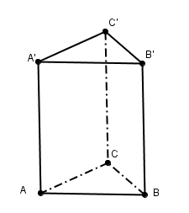**Bài 1:** a) Những cặp mặt phẳng song song là: 

b) Những cặp mặt phẳng vuông góc nhau là:

     

**Bài 2:** a) Sai vì AB và AD không phải là các cạnh bên.

b) Sai vì BE và EF không phải là các cạnh bên.

c) Sai vì AC và DF không phải là các cạnh bên.

d) Sai vì AC và DF không phải là các cạnh bên.

e) Đúng

f) Sai vì Hai mặt phẳng  và  vuông góc nhau

g) Đúng

**Bài 3: Bài giải**

a) Những mặt phẳng song song với nhau là:

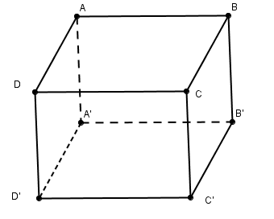





b) 



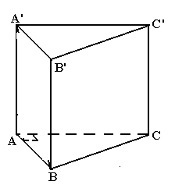

**Bài 4:** a) ( vuông tại A)

 ( là hình chữ nhật) nên AB vuông góc với hai đường thẳng cắt nhau AC và  của mặt phẳng 

Suy ra 

b)  chứa AB, mà AB vuông góc với  nên 

**Bài 5:** HD: 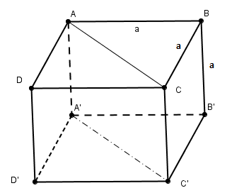

Ta có 

Chu vi đáy hình lăng trụ



Diện tích xung quanh của hình lăng trụ

 ()

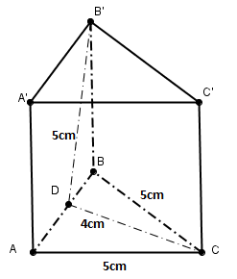**Bài 6:**

D là trung điểm AB, suy ra CD là chiều cao tam giác đáy

Vậy nên 

 , áp dụng định lí py-ta-go, ta có



Diện tích toàn phần của hình lăng trụ là





**Bài 7:**

|  |  |
| --- | --- |
| Ta có và  là hình chiếu của  trên đáy  và  Trong  ta có      Vậy |  |

**Bài 8:**

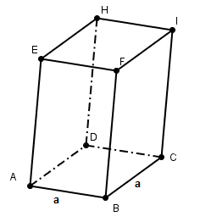Diện tích xung quanh hình trụ

(cm)

Diện tích toàn phần của hình trụ



Theo đề ta có 

Hay 

Vậy chiều cao của hình trụ là (cm)

**Bài 9:** Độ dài đường chéo của tam giác đáy là 

Diện tích tam giác đáy 

Diện tích toàn phần hình lăng trụ 



* Tính diện tích toàn phần của hình hộp chữ nhật  (*I’ là điểm phía dưới*)



* 

* Diện tích toàn phần của hình đã cho là



Thể tích hình lăng trụ 

Thể tích hình hộp chữ nhật 

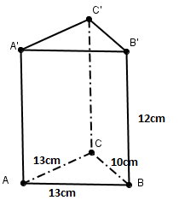Thể tích của hình đã cho là 

**Bài 10:** Chiều cao của tam giác đáy



Diện tích tam giác ABC là 

Thể tích của hình lăng trụ  là 

**Bài 11 :** Chiều cao của tam giác đáy

Diện tích tam giác  là 

Thể tích nước hiện tại trong hình lăng trụ là 

Nếu chọn đáy là  thì 

Chiều cao mực nước mới là 

Vậy chiều cao mực nước mới là 4cm.

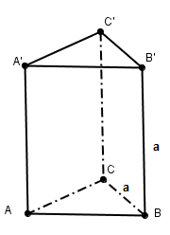**Bài 12:** Hình lăng trụ có đáy là tam giác đều cạnh a, đường cao tam giác đáy là 

Diện tích tam giác đáy là 

Thể tích hình lăng trụ là 

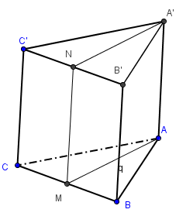**Bài 13:** a) Ta có  và  nên  là hình bình hành.

Mặt khác  nên 

Vậy  là hình chữ nhật

b) 

mà  nên diện tích hình chữ nhật  là 

**Bài 14:** 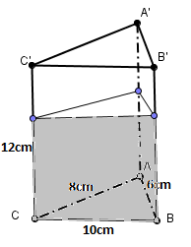Diện tích tam giác đáy là 

Thể tích nước hiện tại trong hình lăng trụ là 

Nếu chọn đáy là  thì 

Chiều cao mực nước mới là 

Vậy chiều cao mực nước mới là 2cm.

**Bài 15:**

Diện tích tam giác đáy là 

Thể tích nước hiện tại trong hình lăng trụ là 

Nếu chọn đáy là  thì 

Chiều cao mực nước mới là 

Vậy chiều cao mực nước mới là 2,7cm.

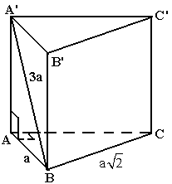**Bài 16:** Ta có vuông cân tại A nên 

là lăng trụ đứng 





Vậy 

**Bài 17:** là lăng trụ đứng nên

 

ABCD là hình vuông 

Suy ra 

Vậy 